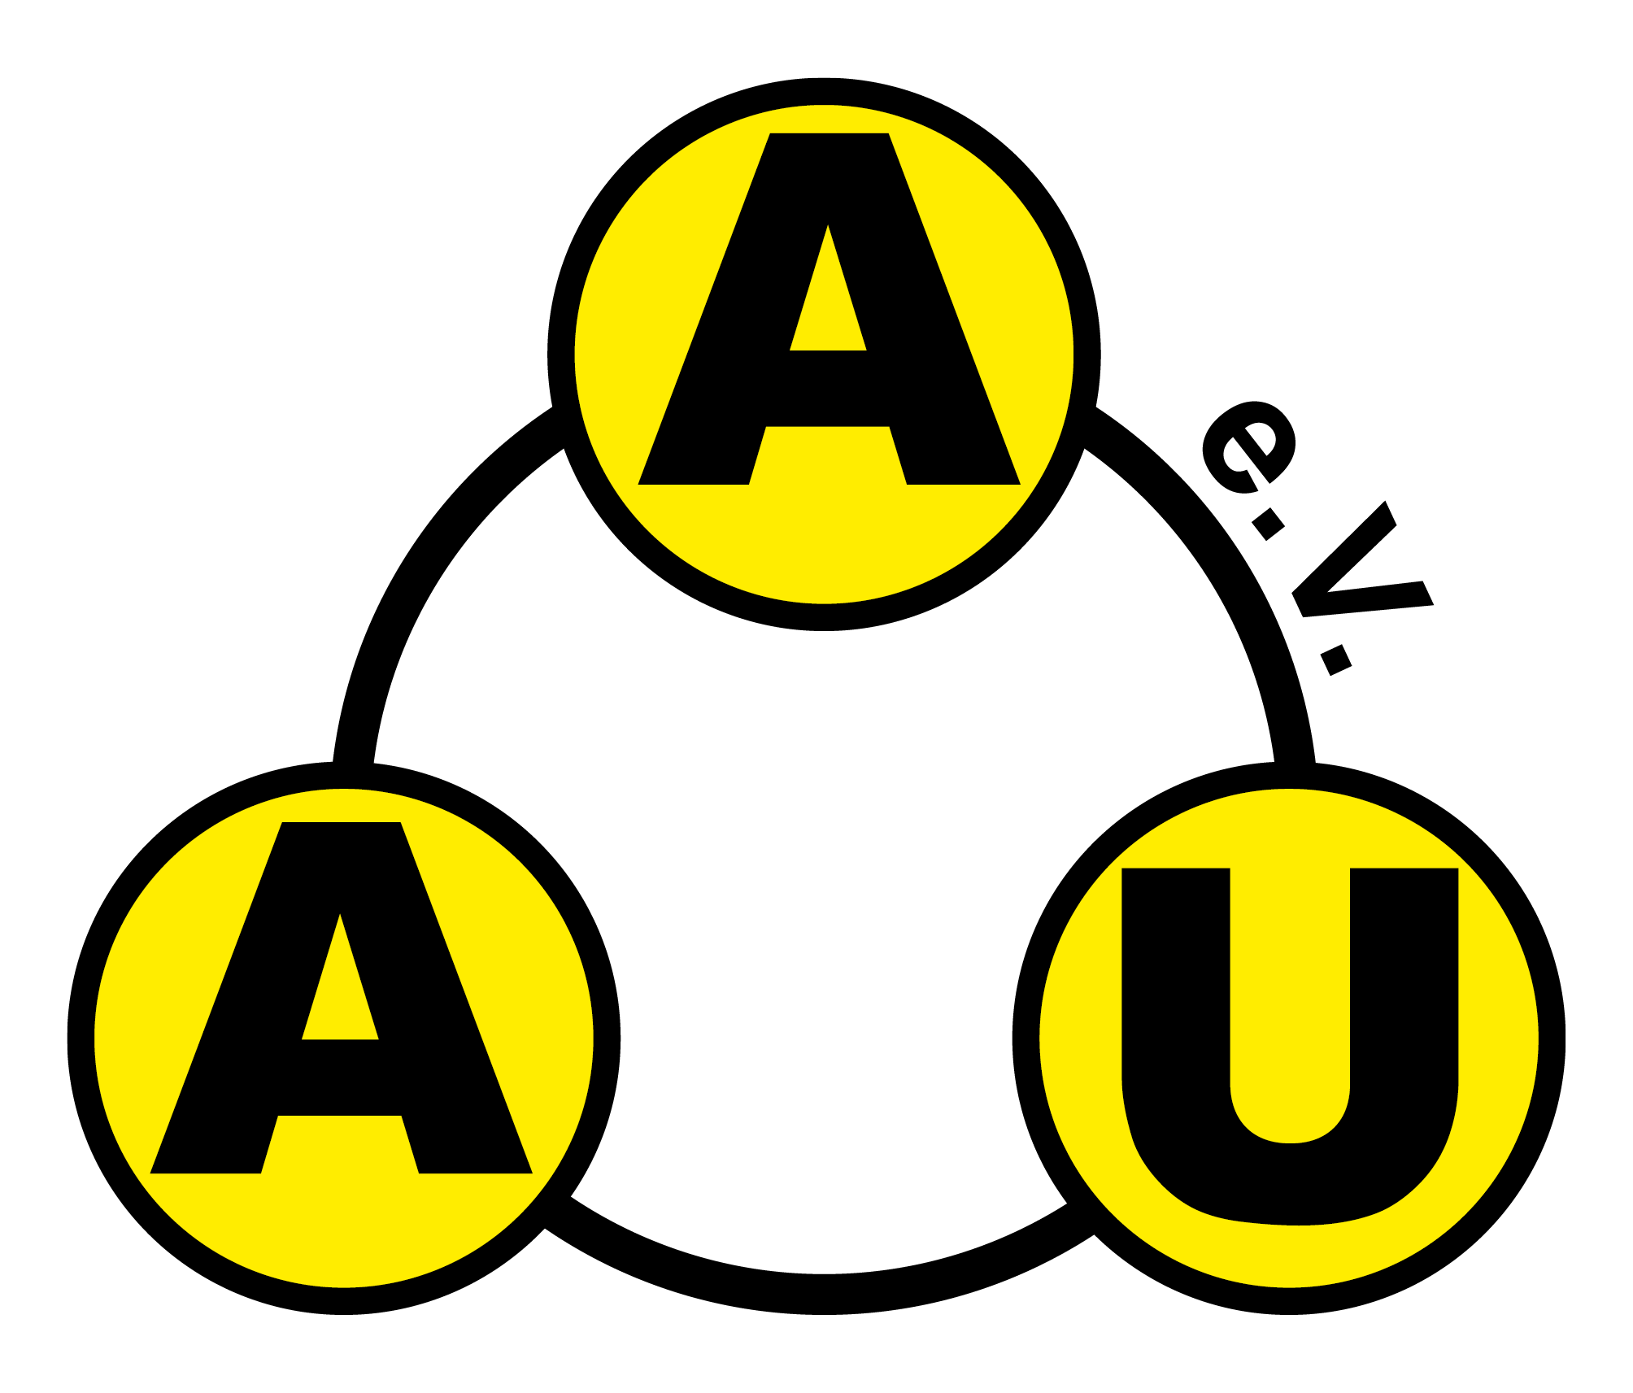

Ausbildungsnachweis

Name:

Vorname:

geb. am:

Wohnort:

Ausbildungsberuf ggf. mit Fachrichtungen:

Ausbildungsbetrieb:
Ausbildungsring Ausländischer Unternehmer e.V.

Ausbildungsstätte:

Beginn der Ausbildung:

Ende der Ausbildung:

